
Національний Технічний Університет України КПІ
Факультет Інформатики та Обчислювальної Техніки
Кафедра інформаційних систем та технологій

Лабораторна робота №1
З дисципліни «Розробка ігрових застосувань. Unity рішення»
Дослідження базового патерну ігрового рушія Unity на прикладі двовимірної технології

Перевірив: Виконав:
Викладач Студент групи ІК-91
Катін Павло Юрійович Загоруйко Богдан

Київ 2022

Мета роботи: полягає у набутті знань, умінь та навичок з технології розроблення основ проекту з використанням обраної мови програмування у обраній парадигмі.
Завдання: Установка ігрового рушія. Створений проект IDE (2D) на основі рушія, що містить 1 сцену, ігровий персонаж. Можуть бути включені інші елементи. Розроблений і налагоджений скрипт для управління ігровим персонажем.

Виконання роботи

Варіант 1

Створюємо новий 2d проект. За допомогою asset store зберігаємо, завантажуємо і імпортуємо потрібний набір текстур. Додаємо на сцену платформи і персонажа. Налаштовуємо для них текстури. Для персонажа і платформ додаємо компоненти Rigidbody 2d і Box Collider 2d. Це потрібно для коректної роботи фізики і визначення колізій. Для платформ у налаштуваннях Rigidbody вказуємо тип static. Для персонажа залишаємо стандартні налаштування (маса і гравітація рівні 1).
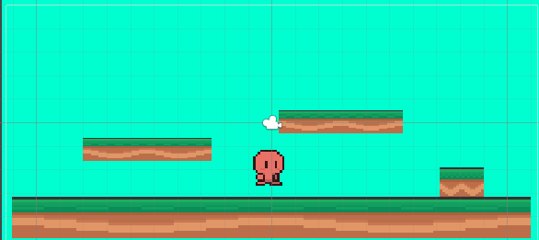
Далі додаємо новий скрипт, у якому реалізовуємо логіку руху персонажа вліво вправо, а також стрибок. Прив’язуємо скрипт до персонажа.

Висновок: у ході роботи було отримано досвід роботи з базовими елементами створення 2d ігор. Розглянуто механіки руху персонажа, Box Collider, Rigitbody, використання текстур.

